奈良町物語館 めぐり愛LIVE

2012年1月22日(日) 2月19日(日)
「奇跡をさがして」DVD発売記念ライブ
あらい舞（シンガー）＆吉武祥子（詩人）
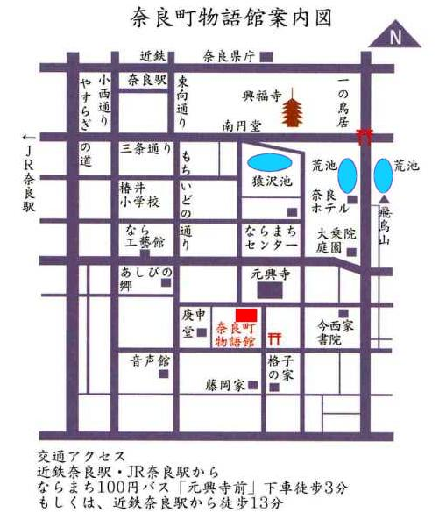
場所：奈良町物語館
住所：奈良市中新屋町2-1 Tel 0742－26－3476
開場：13:30 開演:14:00
料金：2.000円 予約：0742－45－2888

「奇跡をさがして」の挿入歌「めぐり愛」の作者 吉武祥子さんとあらい舞さんの夢のコラボライブ。
吉武祥子さんの詩の朗読とあらい舞さんの音世界が、奈良町物語館の歴史ある空間に沁み渡ります。やさしい愛の言葉のオーラに、ひととき心を預けてみませんか。
あらい舞
1978年ワーナーパイオニアからメジャーデビュー。先輩の河島英五さんについて、10年間コンサートツアーやラジオのアシスタントを務める。現在は命をテーマに宇宙なる母性と普遍的な愛を歌い続けている。神と魂を繋ぐ恋物語を奏でるＭａｄｈｕｒａ（with 天野ＳＨＯ）は、世界に向けてそのエネルギーを発信している。あらい舞オフィシャルサイトhttp://www/maii/jp
吉武 祥子
☆YOGAスタジオ「ATAE」☆リラクゼーション＆ビューティサロン「Shantih Rose」主宰：自宅スタジオでのYOGAレッスンはもちろん
沖ヨガの流れをくむ：日本総合ヨガ普及協会認定「山本ヨガ研究所」のヨガ講師をつとめ、ヨガダンサーとしても活躍中！エステティシャンとしての資格も多数持ち2011年*自宅サロン「Shantih Rose」をオープン誰もが生まれながらにもっている。真の心と身体のきれいを探究する美とアンチエイジングのプロ：「めぐり愛」や「いのち」をテーマに語りと響きの朗読コンサートや講演会を行う詩人としての顔も持つ。★YOGA&ARTスタジオ【ATAE】オフィシャルサイトhttp://homepage3.nifty.com/poppyflower/

